КГУ «Айдабульская СШ»
Отчет по воспитательной работе за 3- четверть 2018 уч.г.
Во время зимних каникул на заседании МО классных руководителей была проведена проверка воспитательных планов на 2- полугодие, внесены коррективы и дополнение по планированию воспитательных планов. Заслушивались отчеты по состоянию воспитательной работы за 1- полугодие.
В 3- четверти прошел месячник по профориентации.
Был составлен подробный план.
Были проведены следующие мероприятия: выставка книг «« Сто дорог – одна твоя», классные часы в начальных классах о профессиях родителей, встречи 9-11 классах с выпускниками – студентами, рабочими разных профессий.
В 1- 5 классах – выставка рисунков «Все профессии важны», викторина «Что мы знаем о профессиях?», просмотр видеоролика, анкетирование в 9-11 классах «Мои профессиональные задатки», организация поездки в Кокшетау для ознакомления с ВУЗами, колледжами, ПЛ-1.
В рамках декады по профориентации прошла встреча с главным инженером спиртзавода Ольферт П.П.
Декада завершилась вечером встречи выпускников «10 лет спустя» подготовленный и проведенный учащимися 10-х классов и классными руководителеми Литвиненко И П,Достанбеков К.У.
В течение всей четверти проводилась индивидуальная работа психологом, социальным педагогом с детьми входящими в группу «риска», были проведены родительские собрания по классам. Проводились классные часы по формированию ЗОЖ, патриотическому воспитанию, духовно- нравственному воспитанию, тематические линейки к знаменательным датам.
Прошел внутришкольный КВН между учащимися 5-11 классов. В школе прошла акция «Скажи жизни Да!».
Просмотрены фильмы, пропагандирующие ЗОЖ, достижения казахстанских спортсменов на зимней олимпиаде в Южной Корее. Прошли лыжные гонки, на которых наши учащиеся заняли призовые места в районе. На общешкольной линейке были вручены грамоты, медали лучшим спортсменам школы.
На общешкольной линейке 1 марта рассказали о празднике
«День благодарности».
В начальных классах 5- 6 марта 2018г. прошли мероприятия посвященные Международному Женскому дню.
Конкурс детских рисунков «С любовью к Маме», дети рассказывали стихи, пели песни, конкурсы между мамами.
Празднование «Наурыз» проходило в школе 20 марта.3 звена организовали 3 ауыла: 1 ауыл- 0-4 классы-ауыл начальных классов, 2 ауыл -5-8 классы-ауыл «Бірлік»,3 ауыл -9-11 классы –ауыл « Ақ Орда». Все участники должны быть в национальной одежде,оформить юрту и праздничный стол . Жители ауыла должны были подготовить: 3 музыкальных номера (стих,танец,сценка).Учителя физической культуры провели спортивные игры: «Арқан тарту», «Қазақша күрес».
Учащиеся школы и учителя принимали активное участие в проведении праздника «Наурыз» в поселке .
Во время каникул дети посещают кружки, секции.

1. Выставка книг «« Сто дорог – одна твоя»

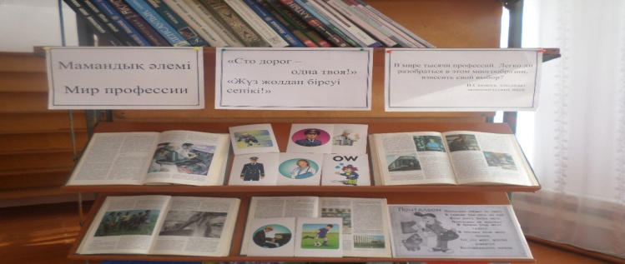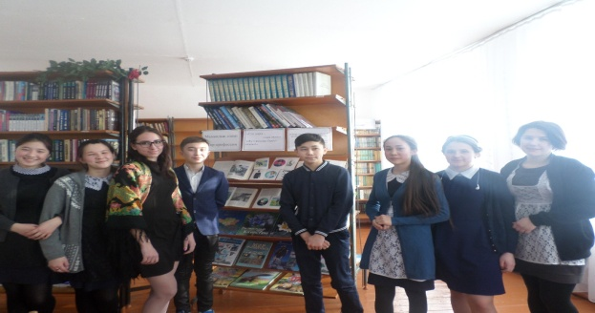

2. Классный час 8 «б» классе «Я выбираю будущее......»

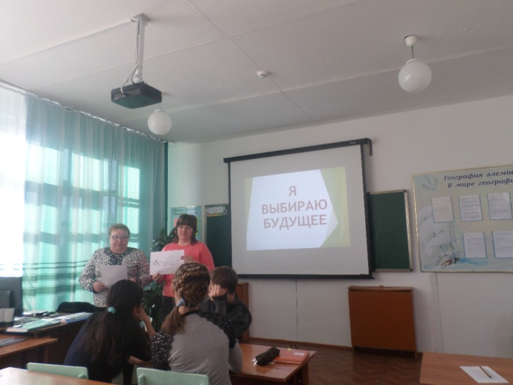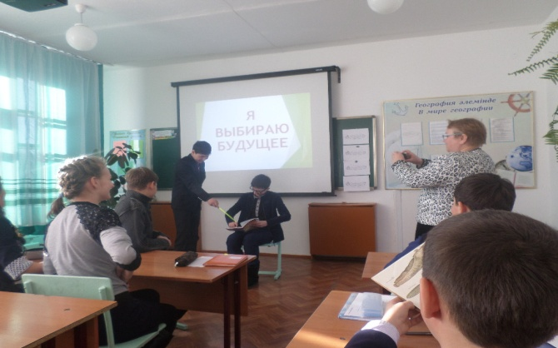

3.Классный час 9-11 классах «Что мы знаем о профессиях?»

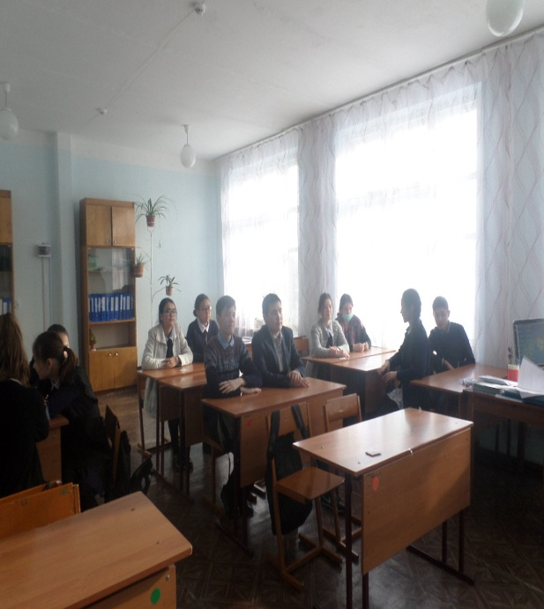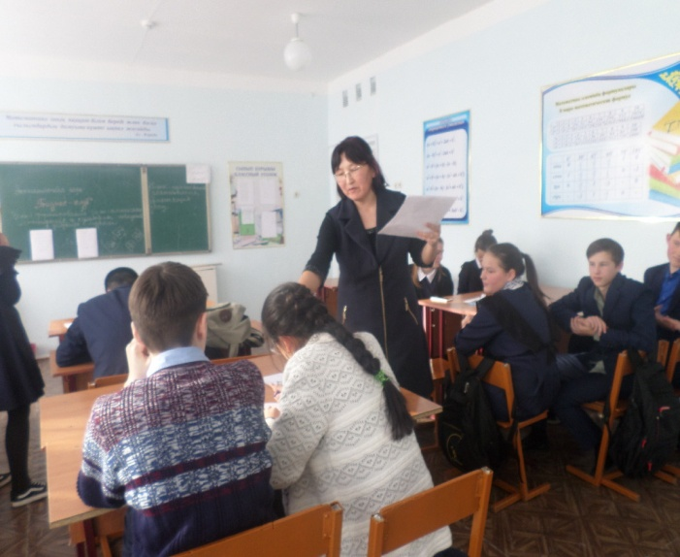

4. Анкетирование в 9-11 классах «Мои профессиональные задатки»
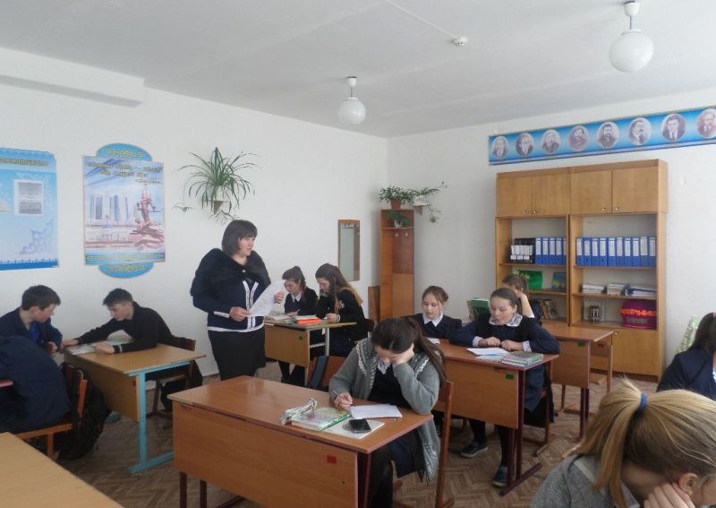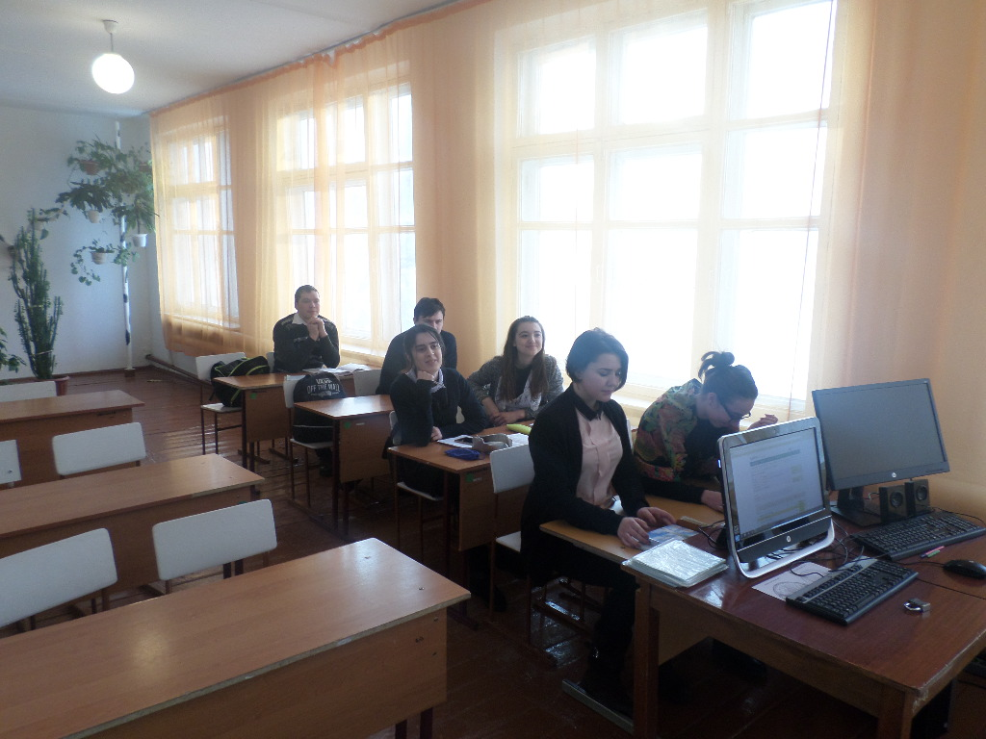

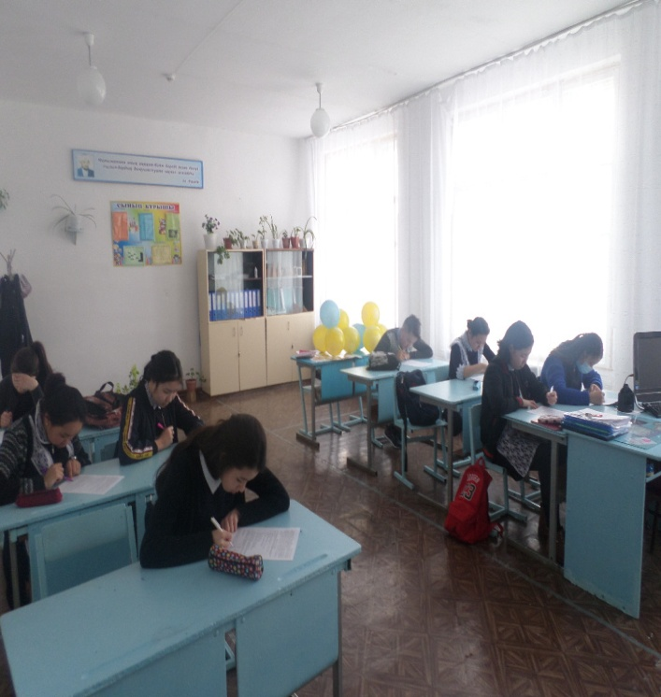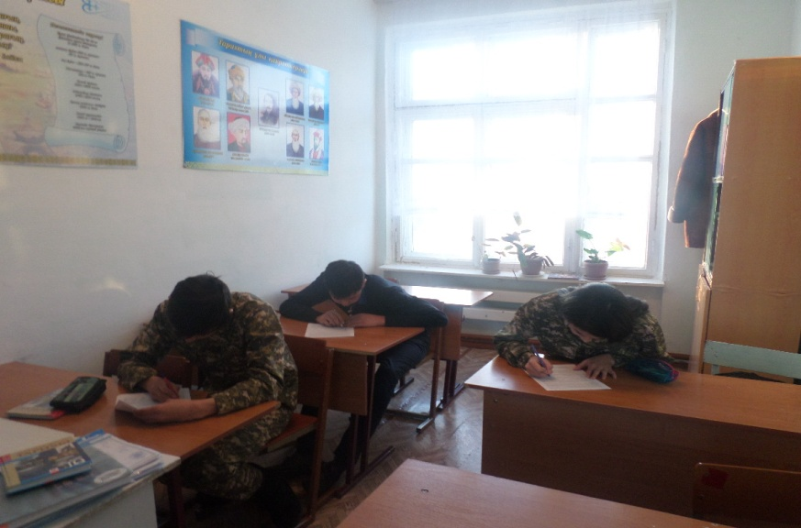

5. Встреча с родителями выпускников.
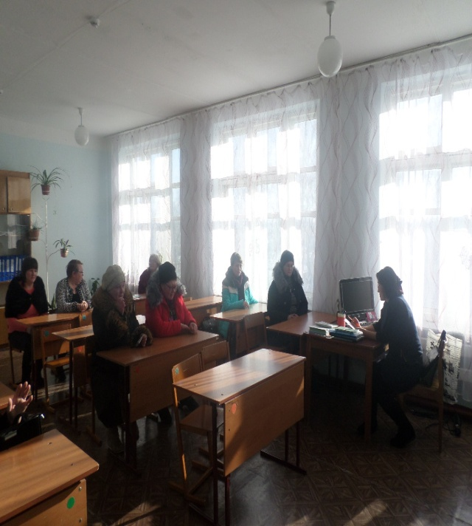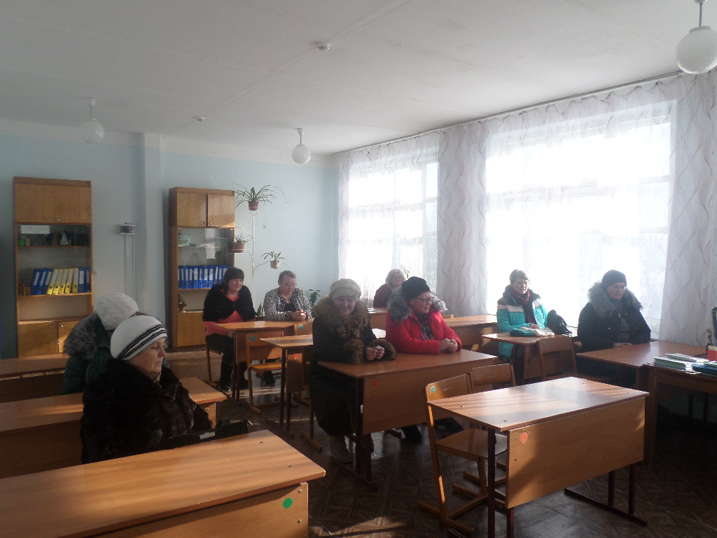

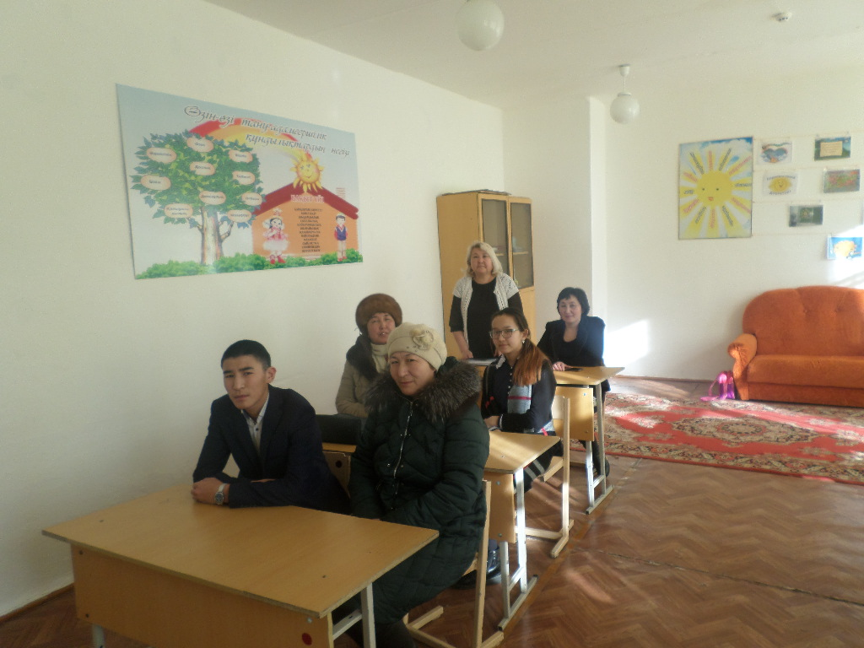

6.Вечер встречи выпускниками.

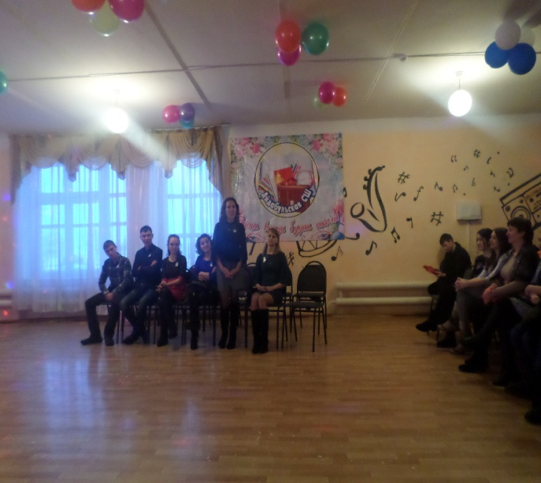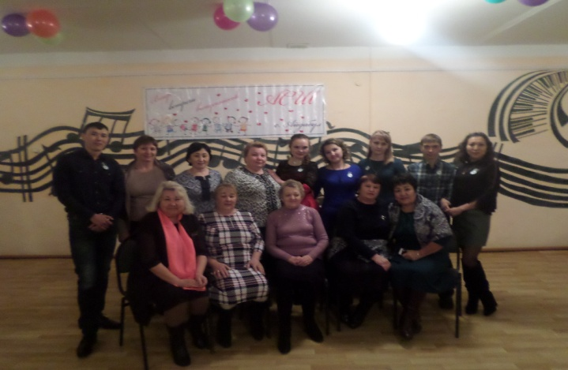

7. КВН

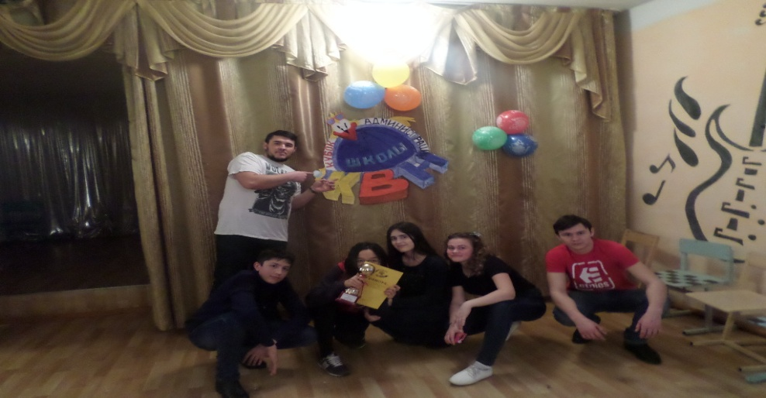
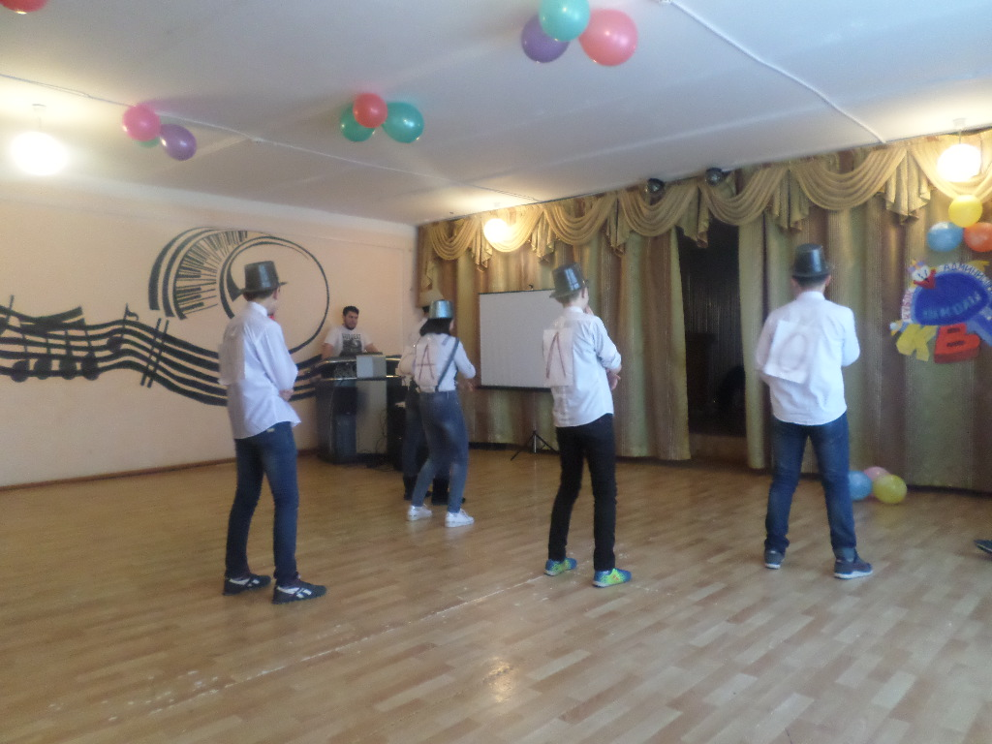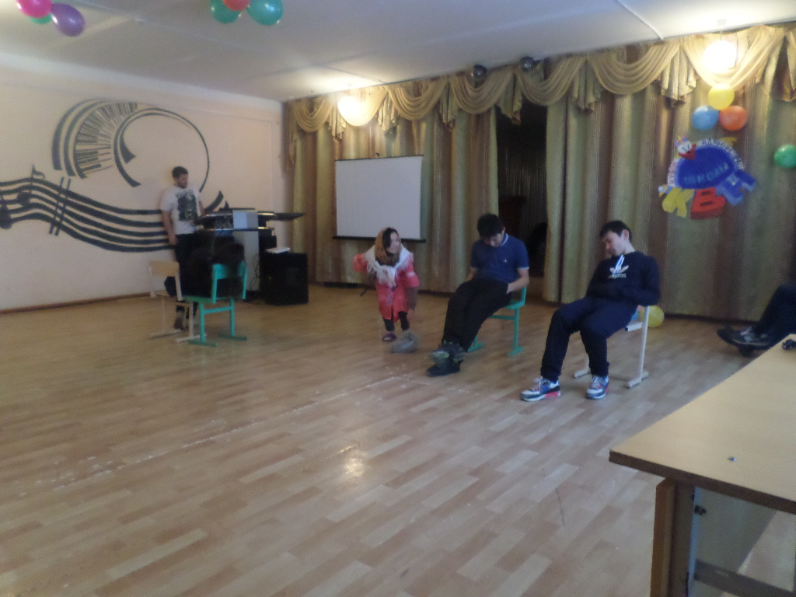
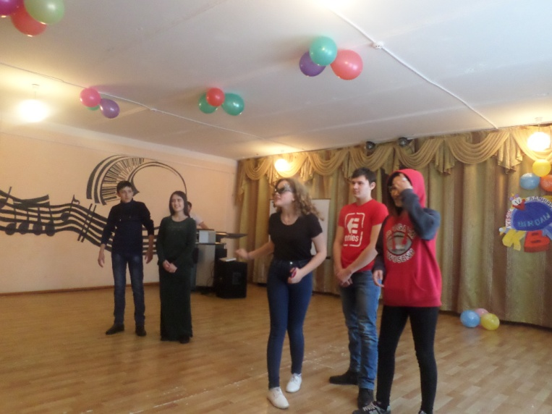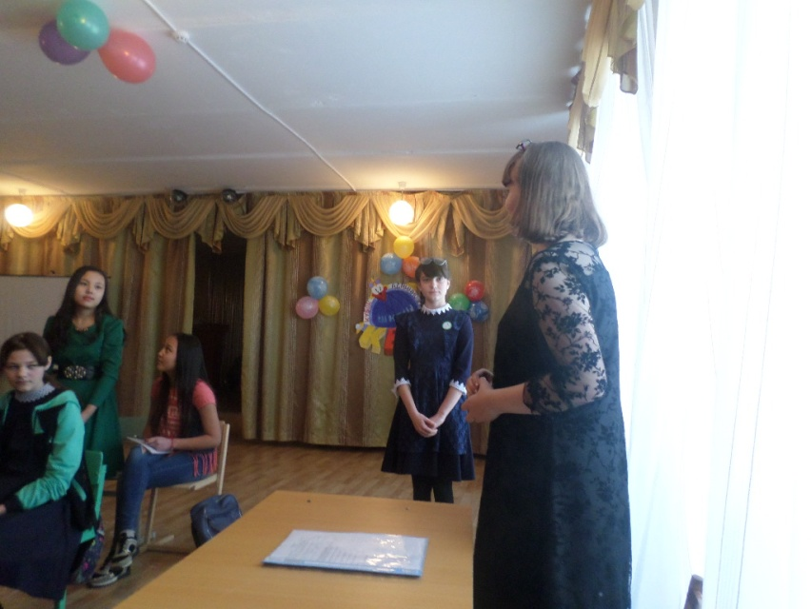
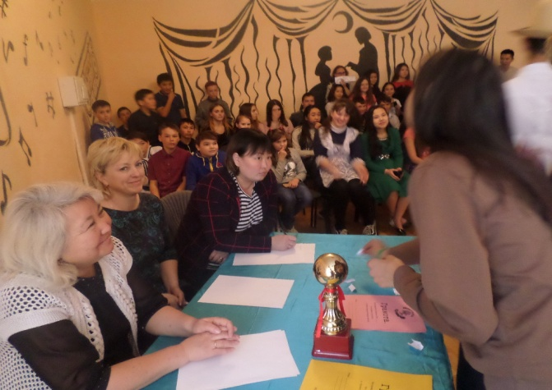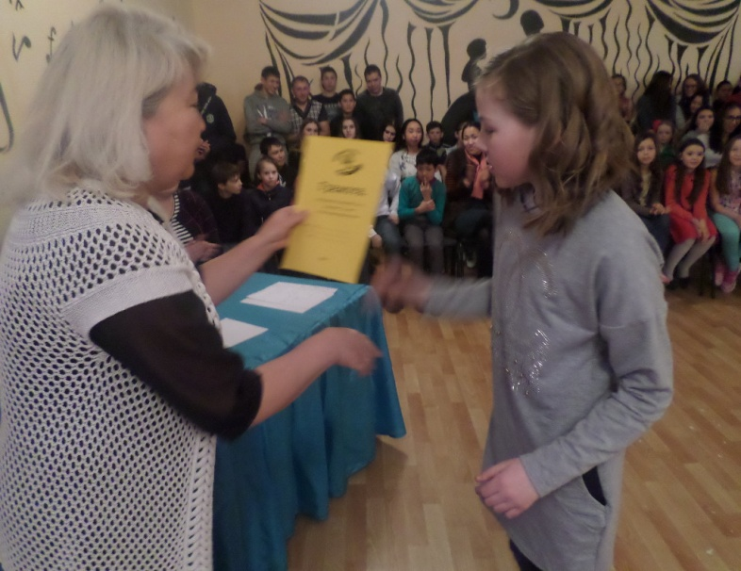

8.Акция «Скажи жизни Да!».

Стенды
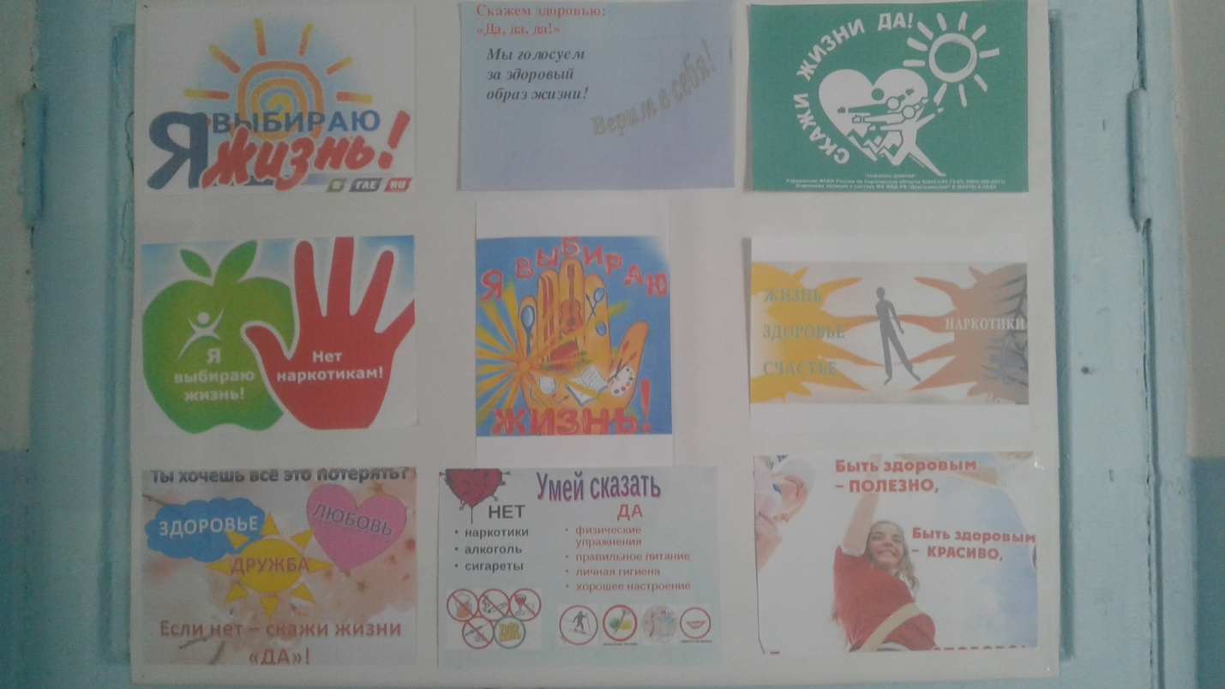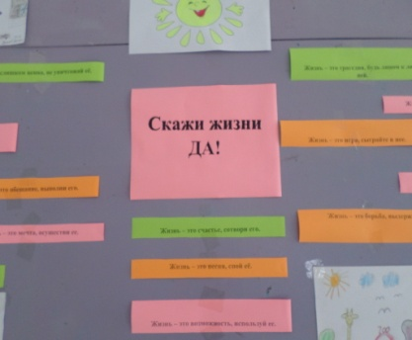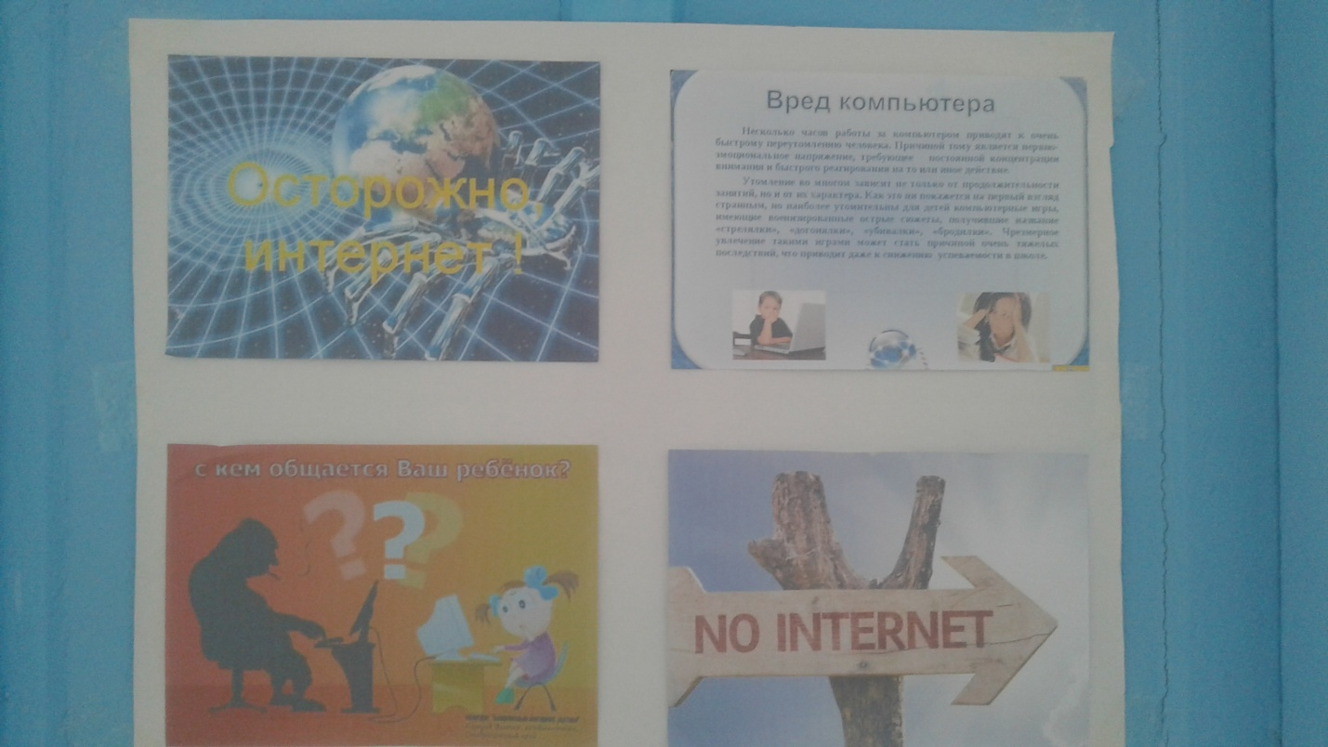
Классный час «Я выбираю жизнь».
Проводила психолог школы Мищерина О.В
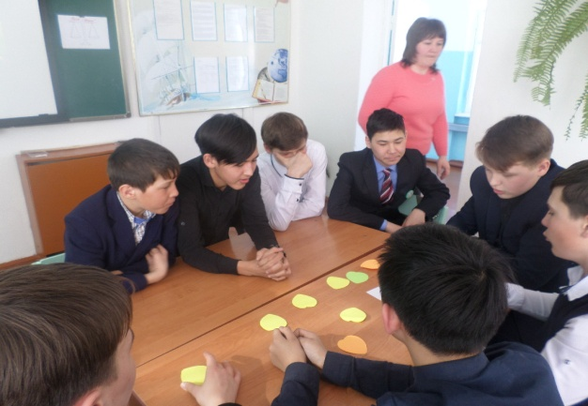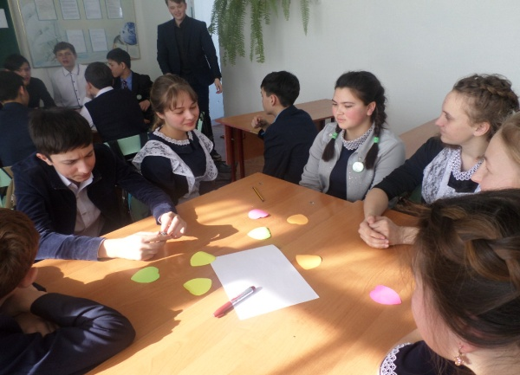

Сынып сағаты 2 «а» «Балаларды бірге сақтайық»

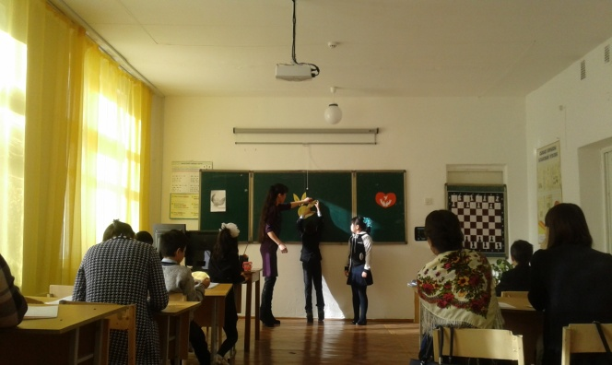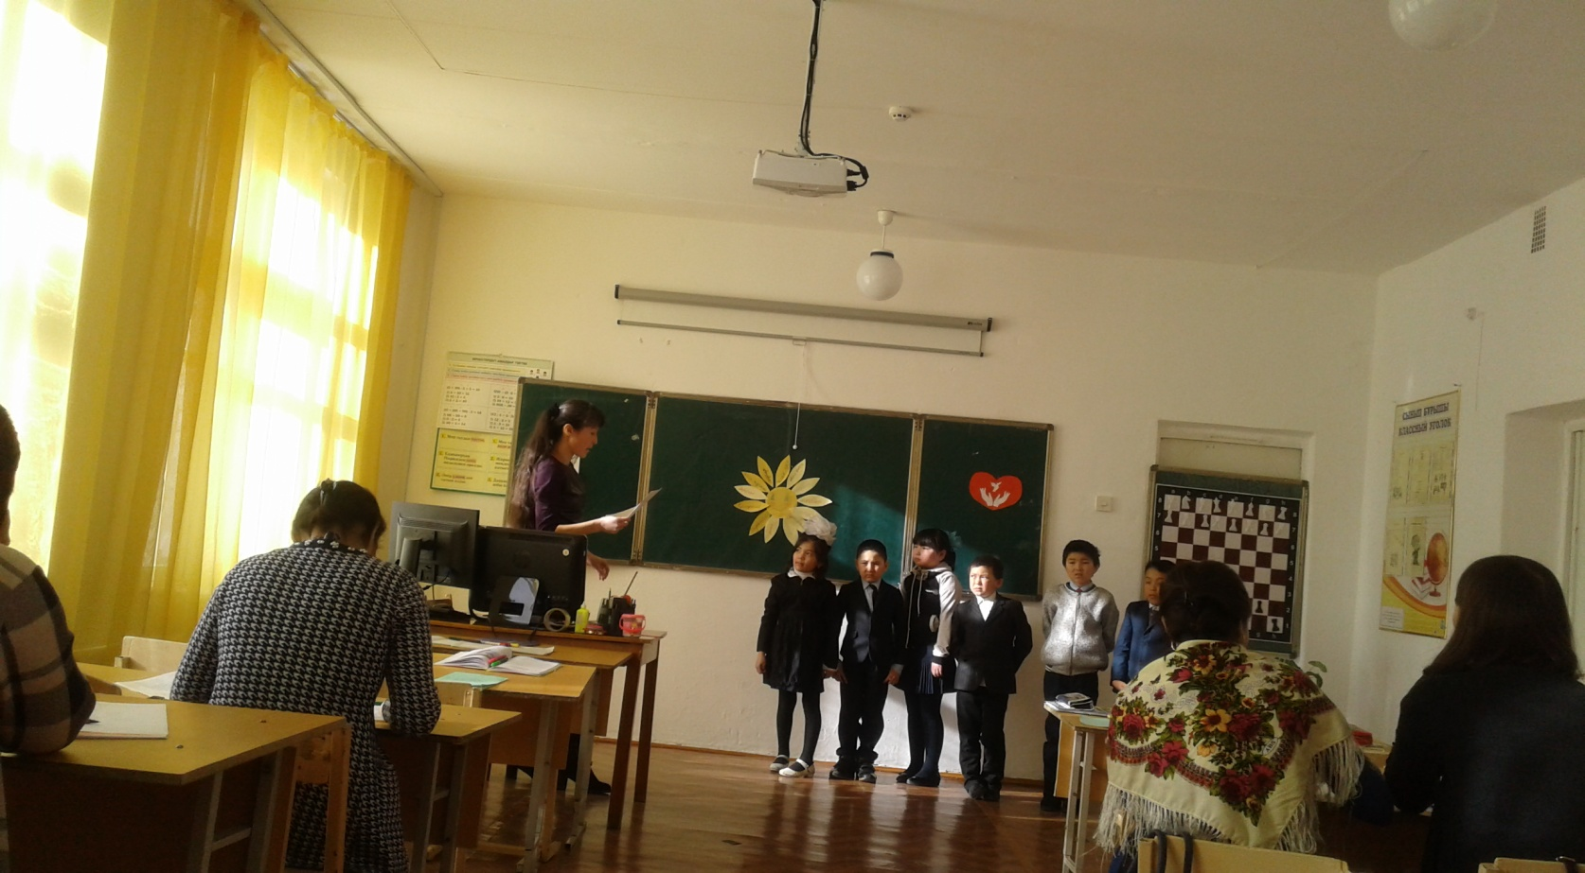

Флеш моб « Жизнь прекрасна! Не рискуй напрасно!»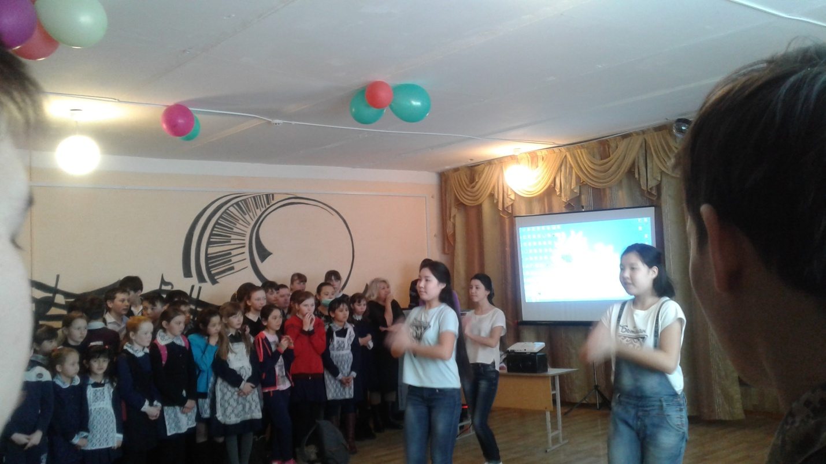

9. 8 –марта «Праздник мам»

Выставка рисунков.
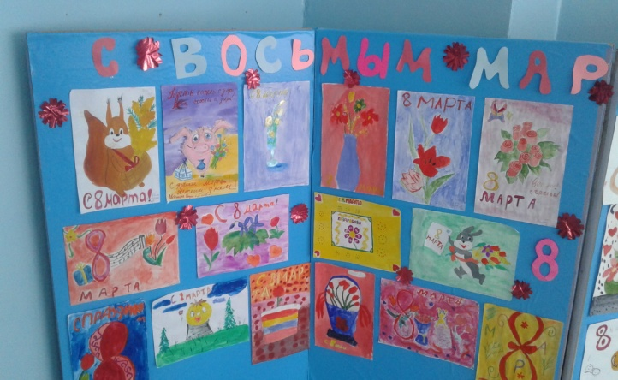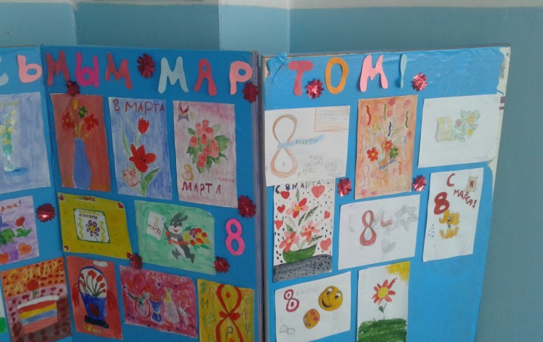

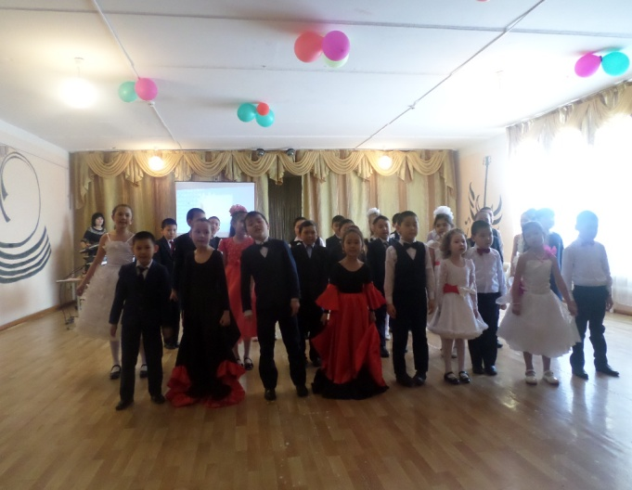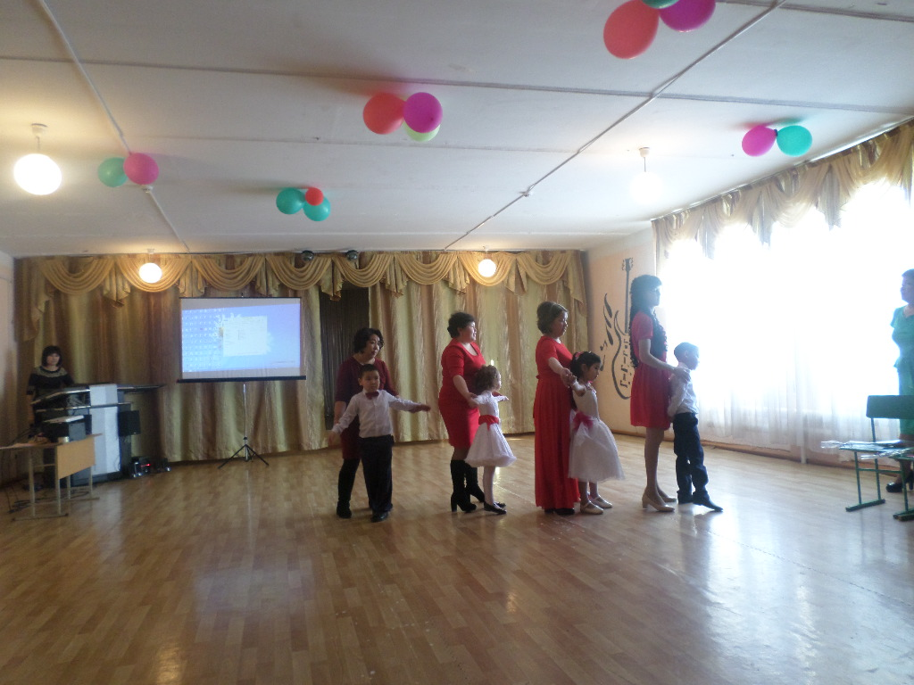
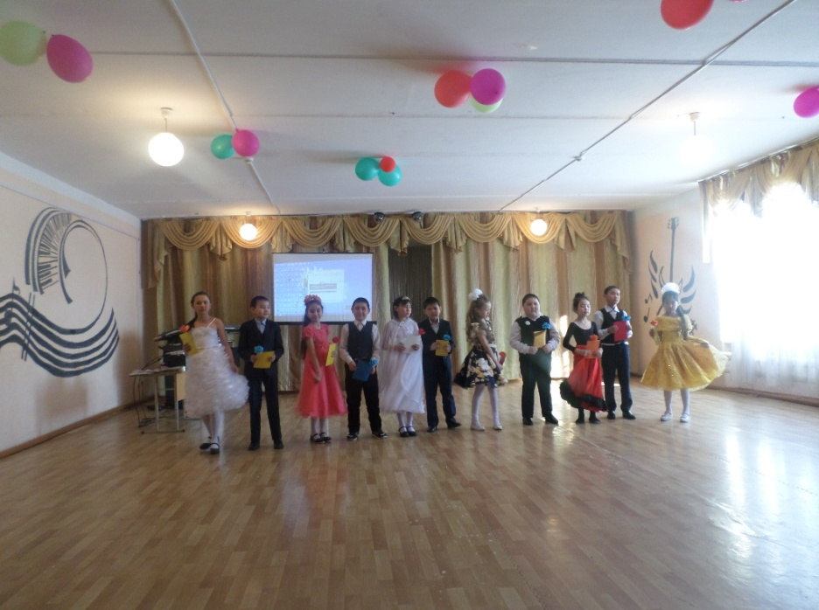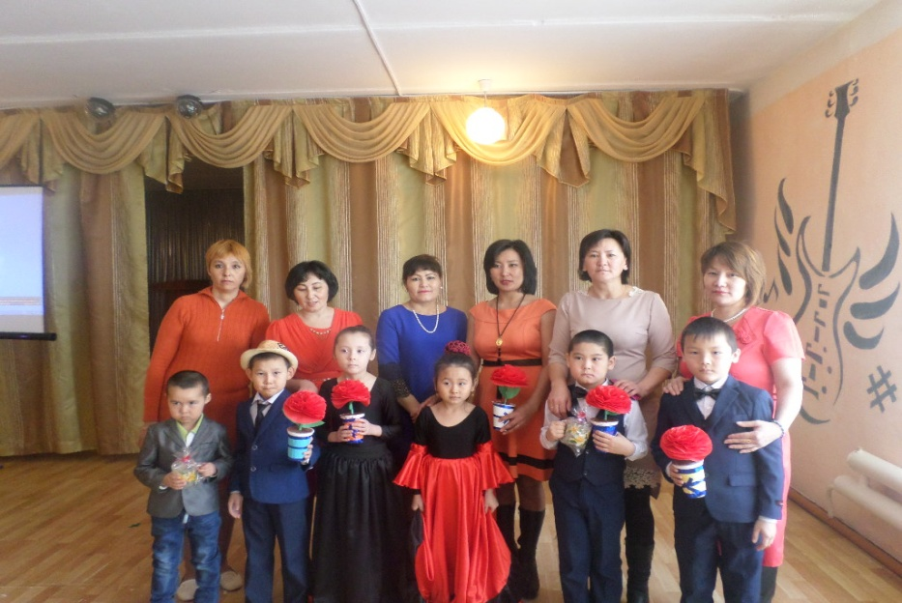

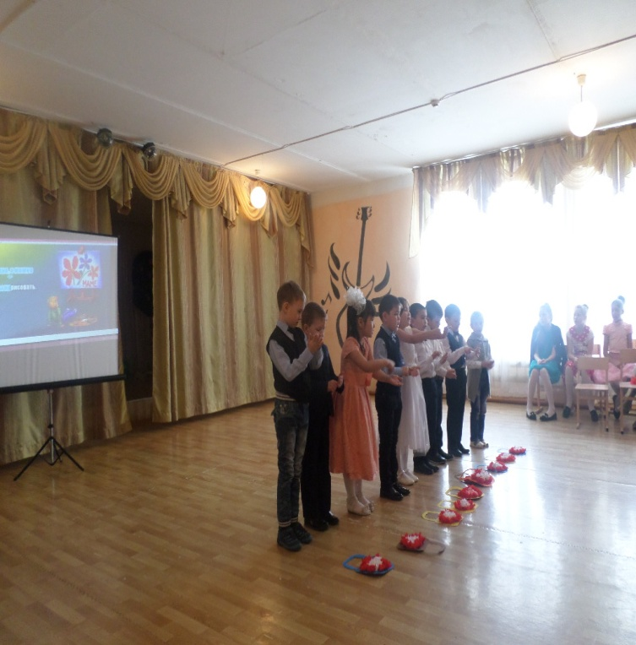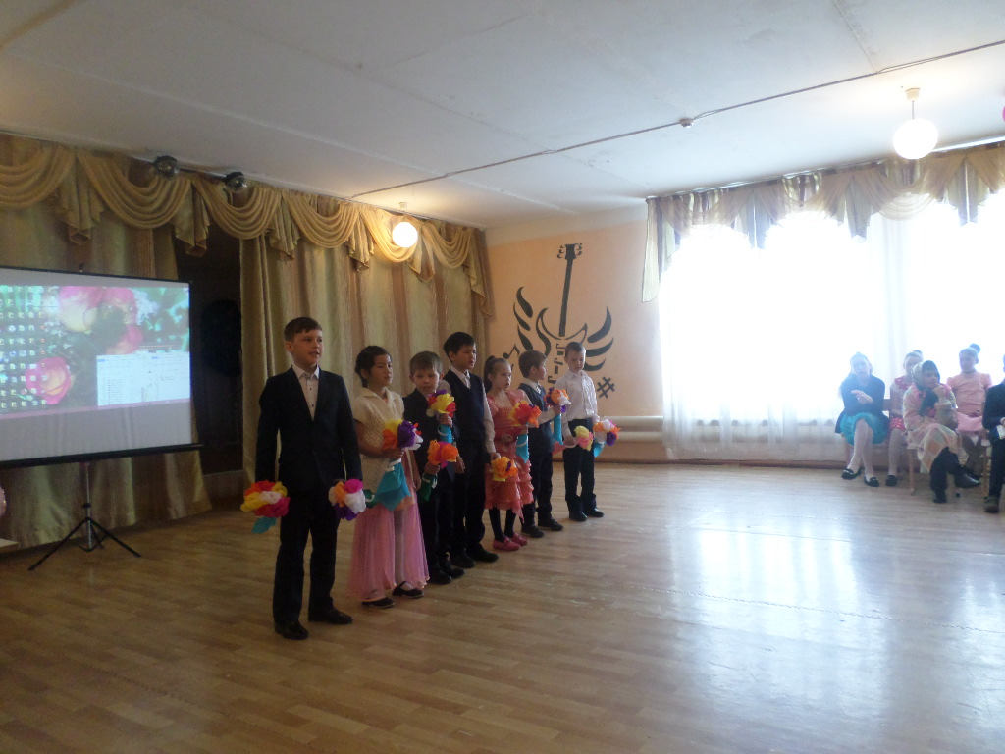

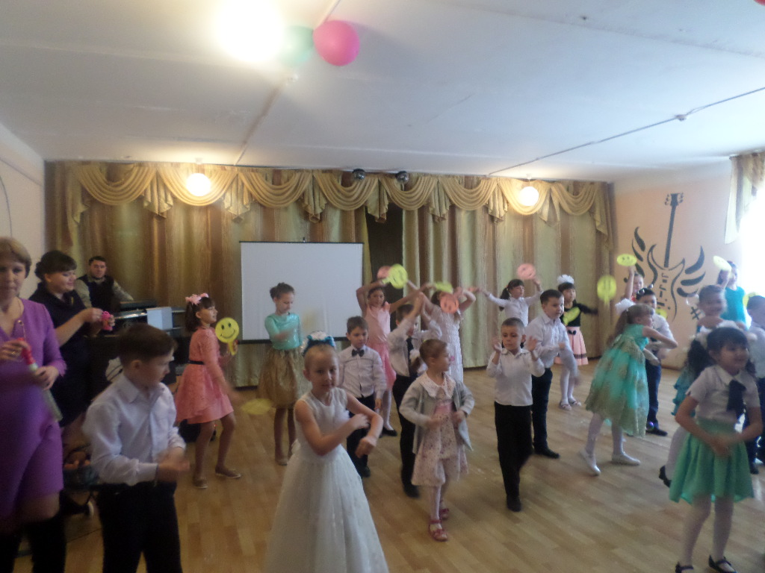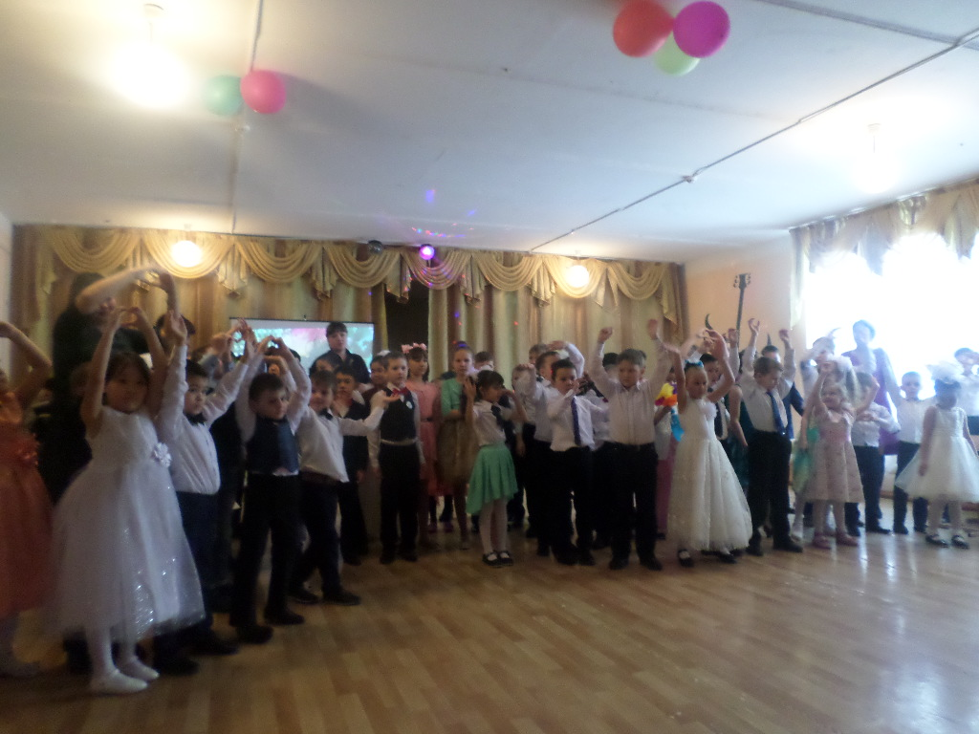

Праздничный концерт.

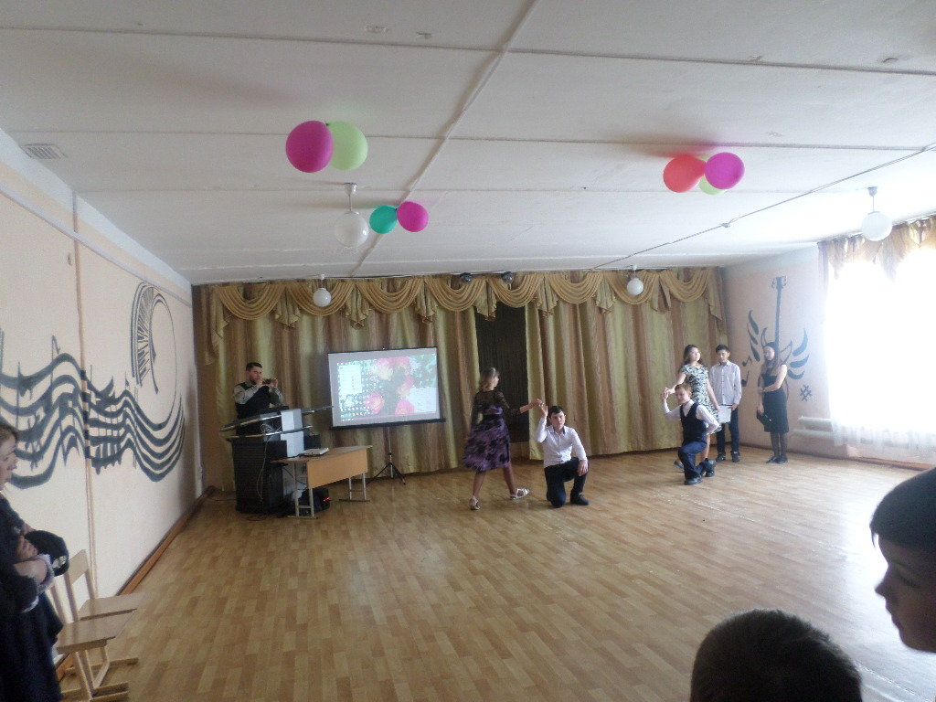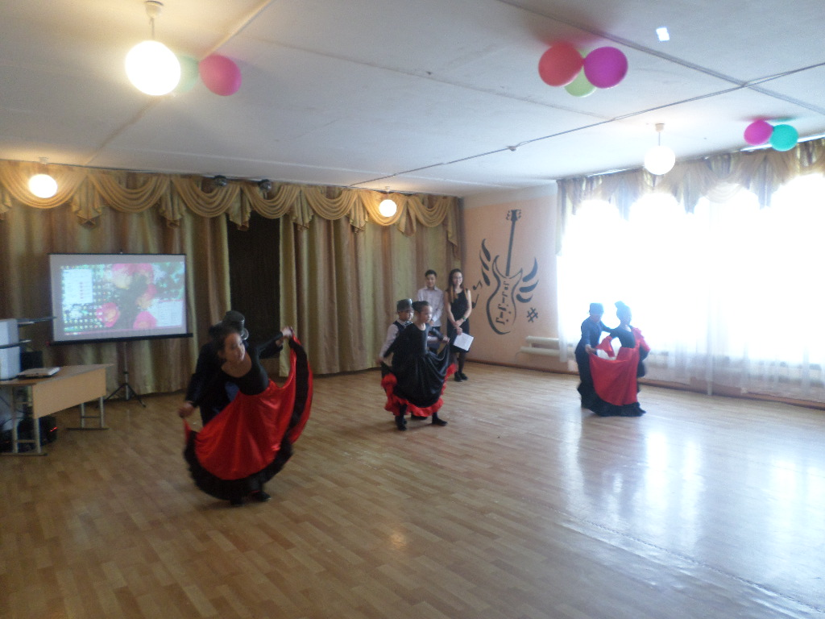

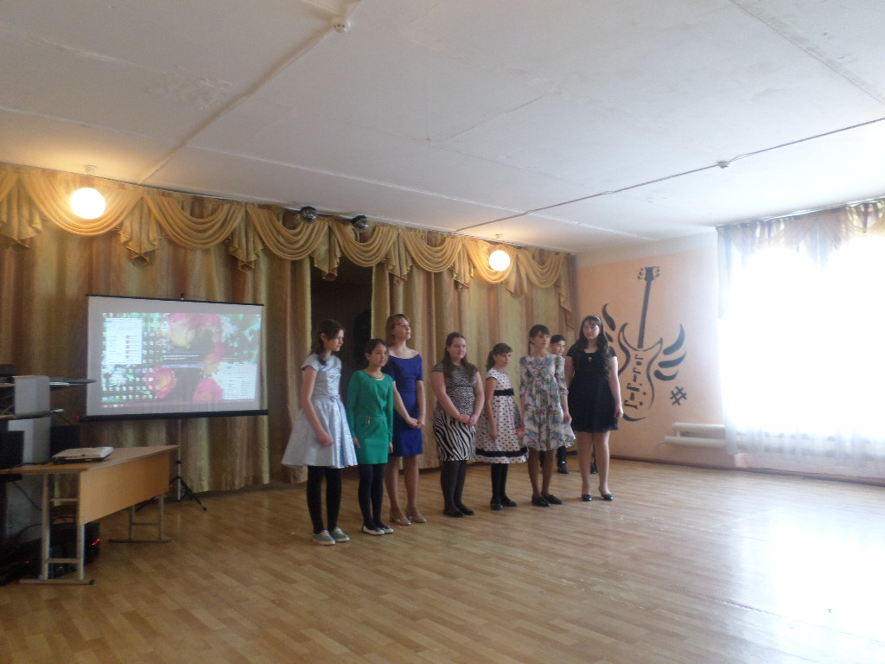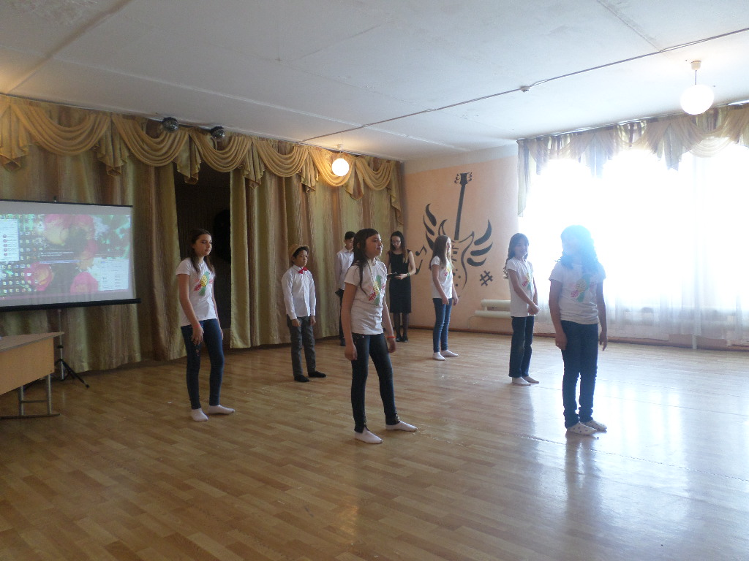

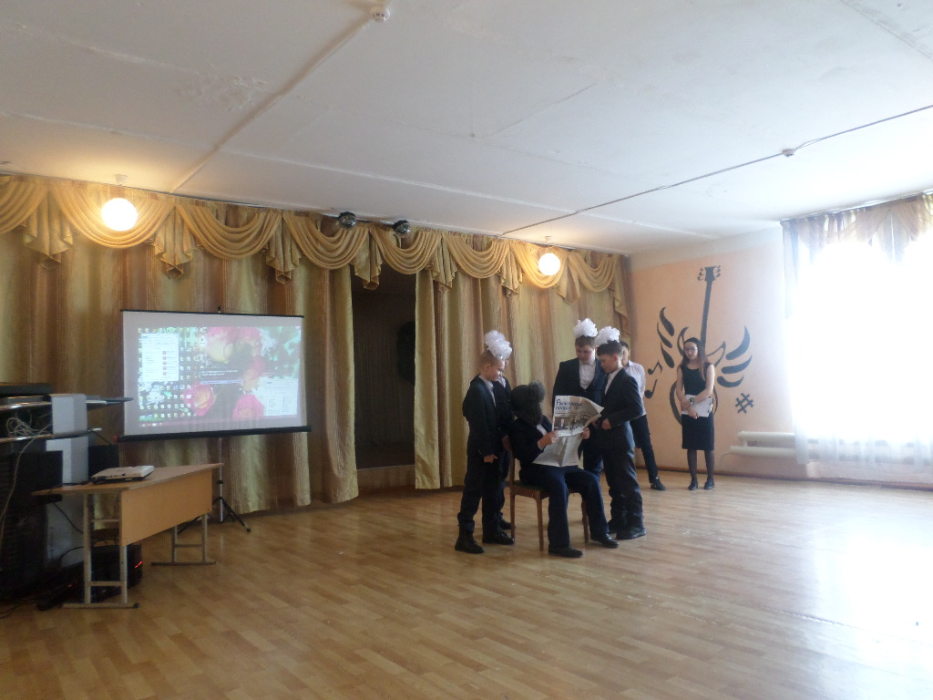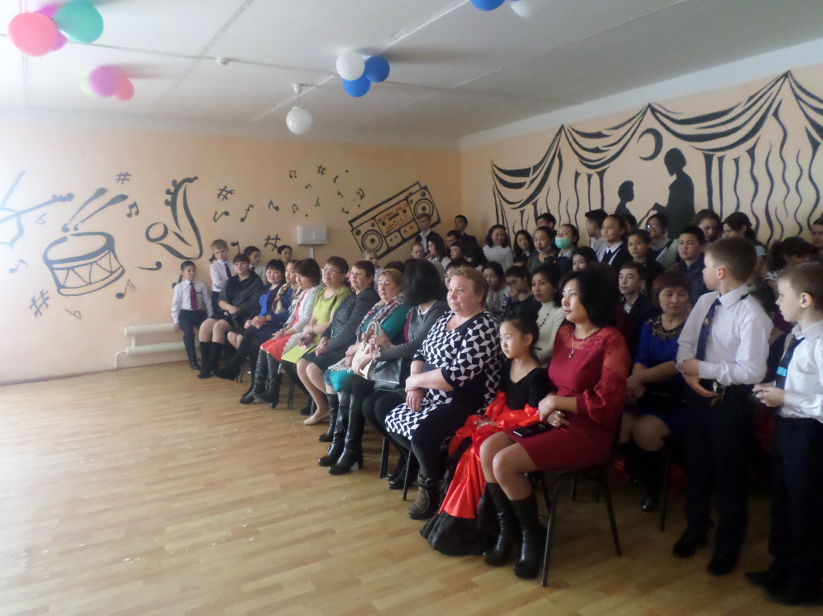

10. Праздник Наурыз.

Выставка рисунков. 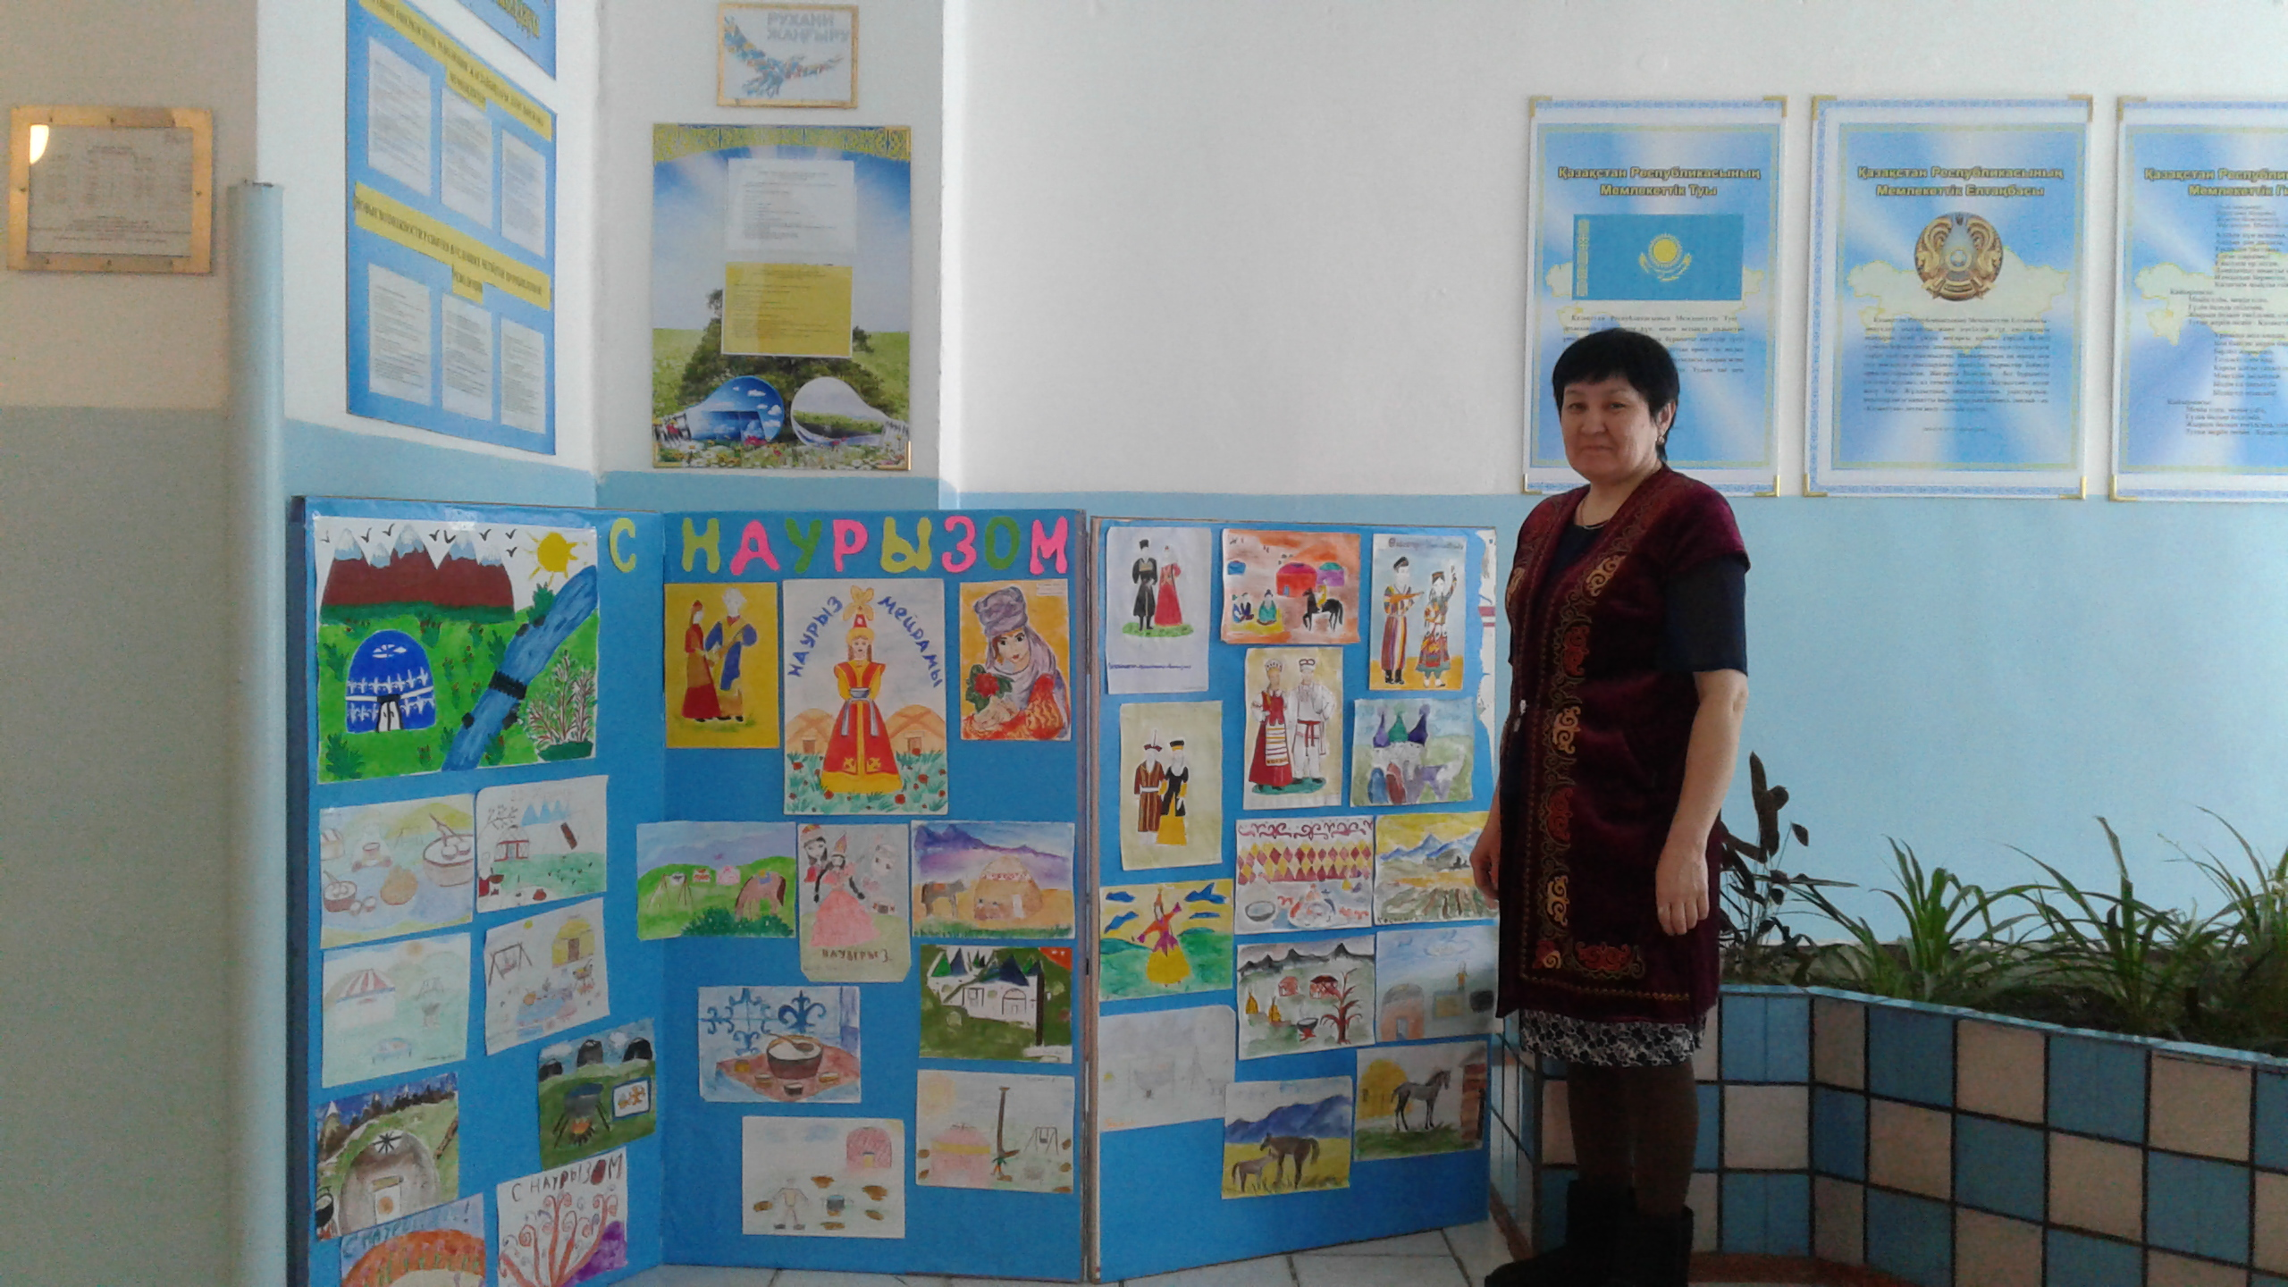

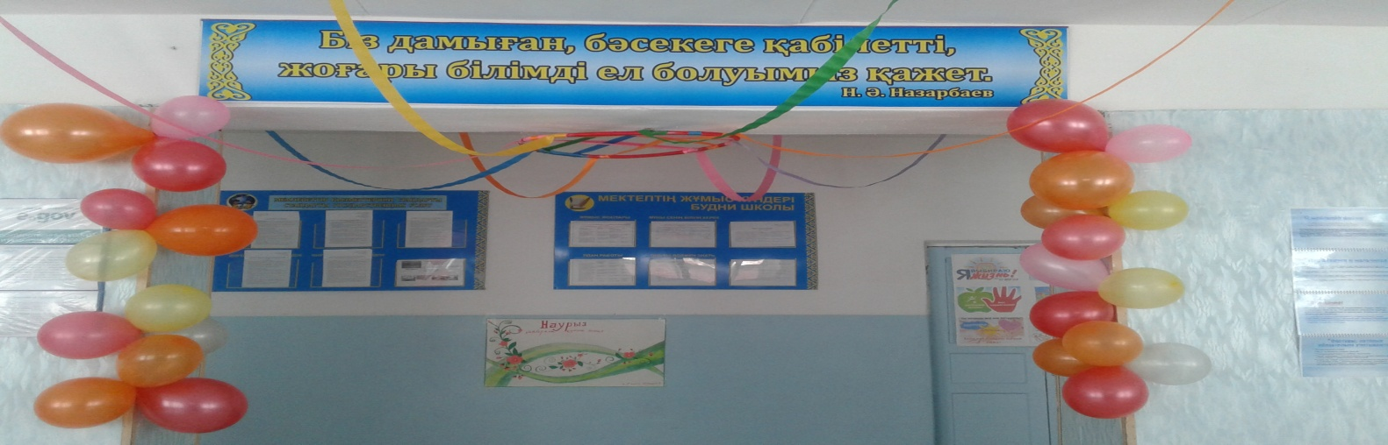

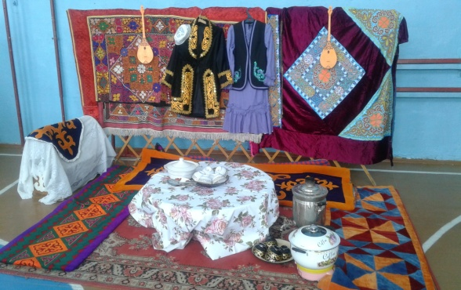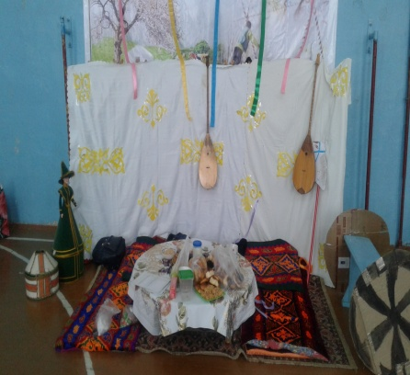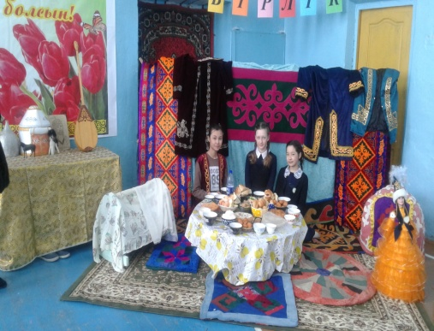

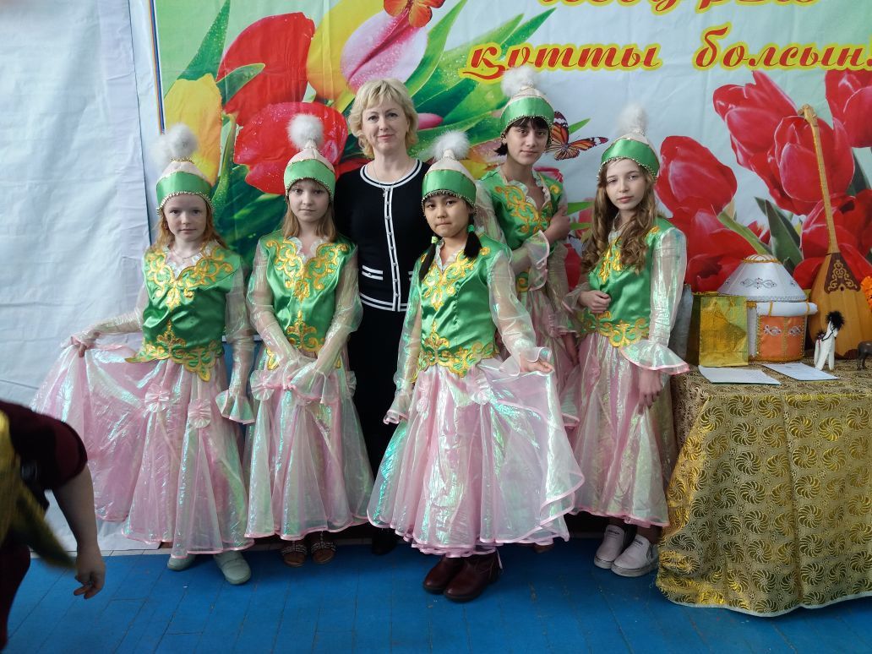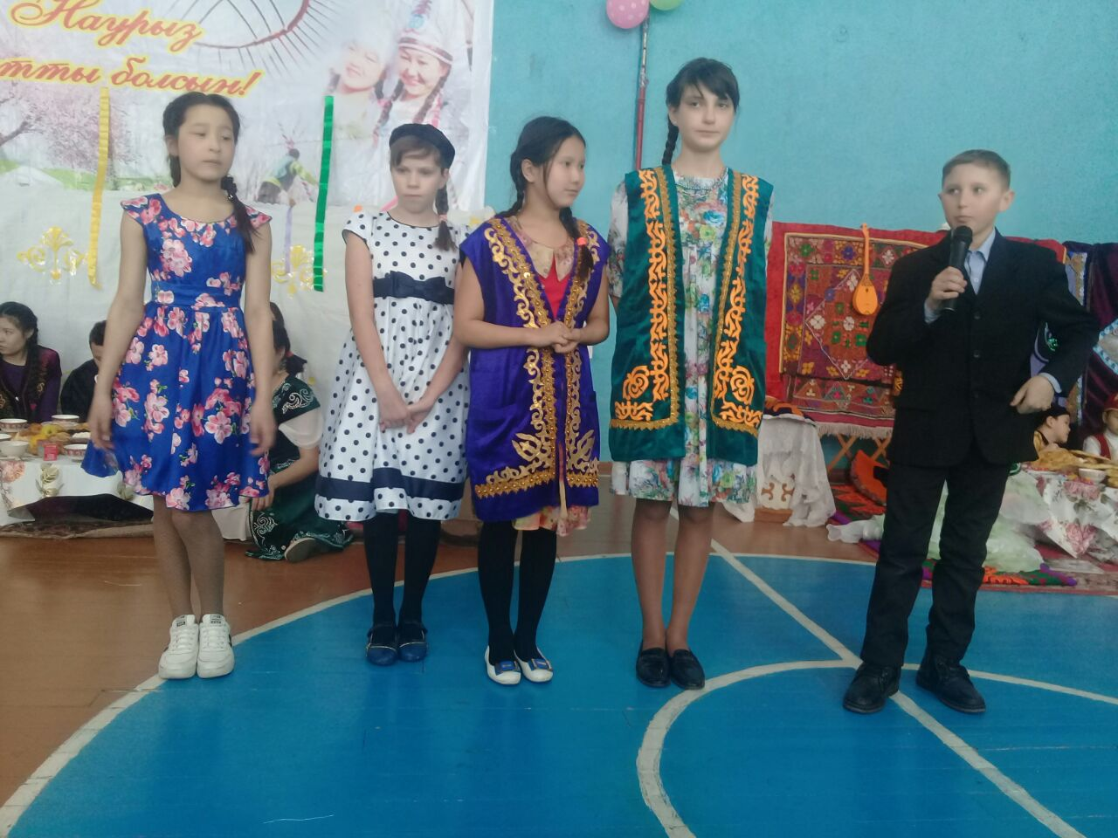
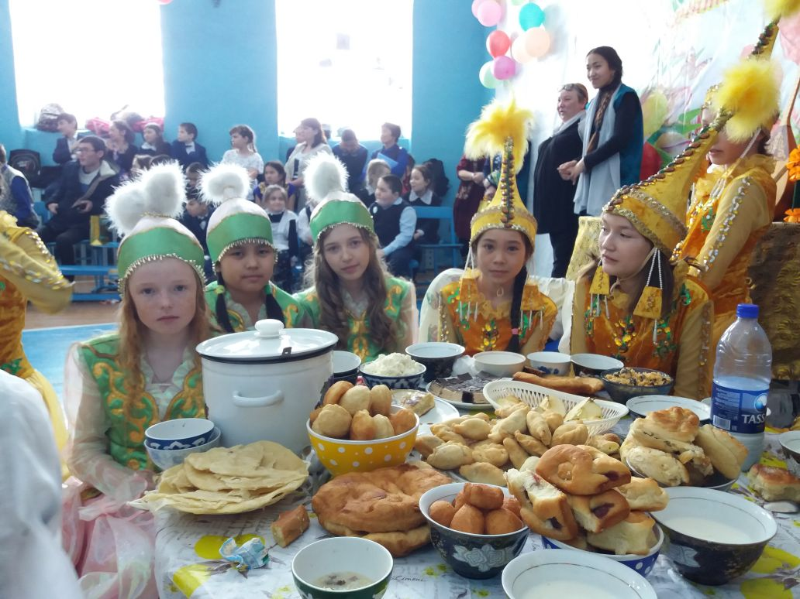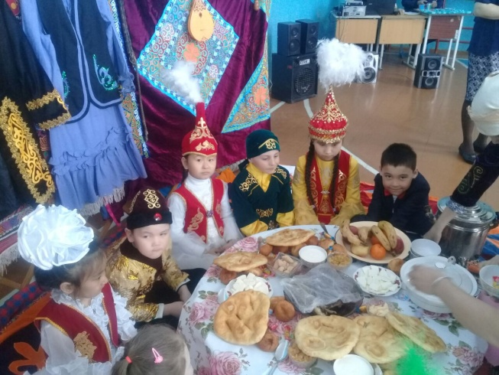

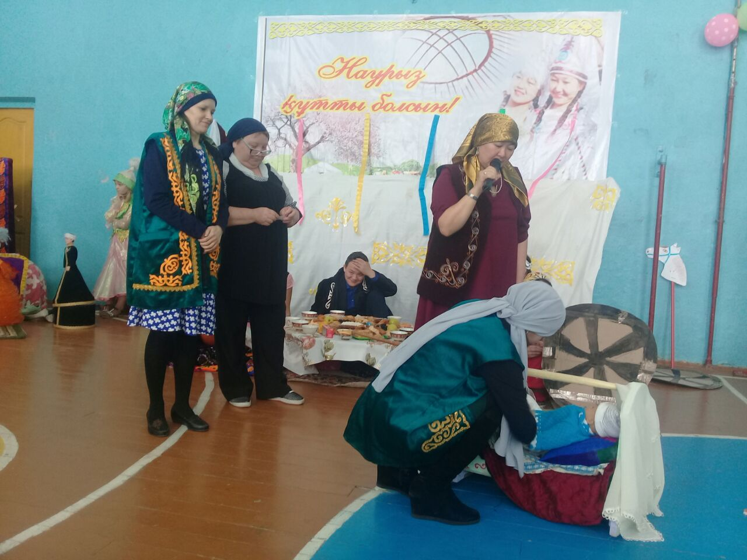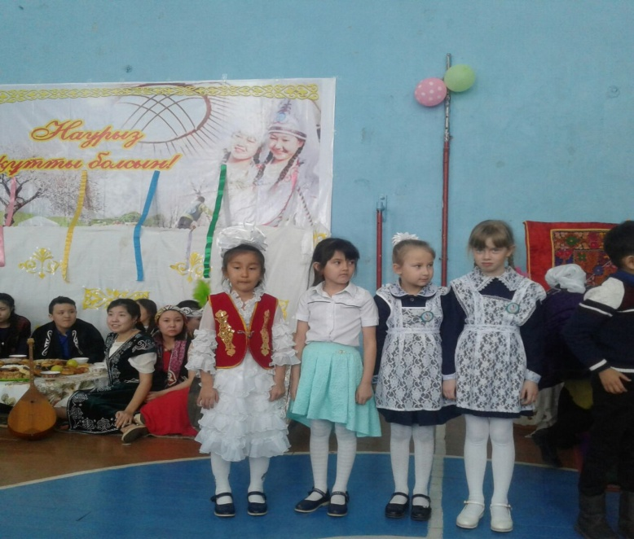

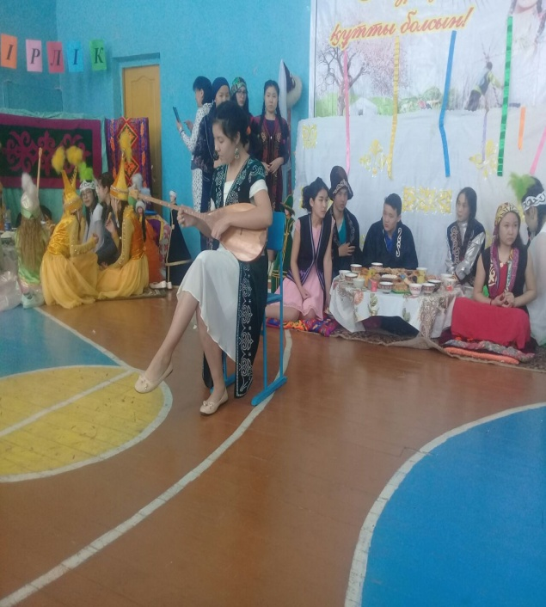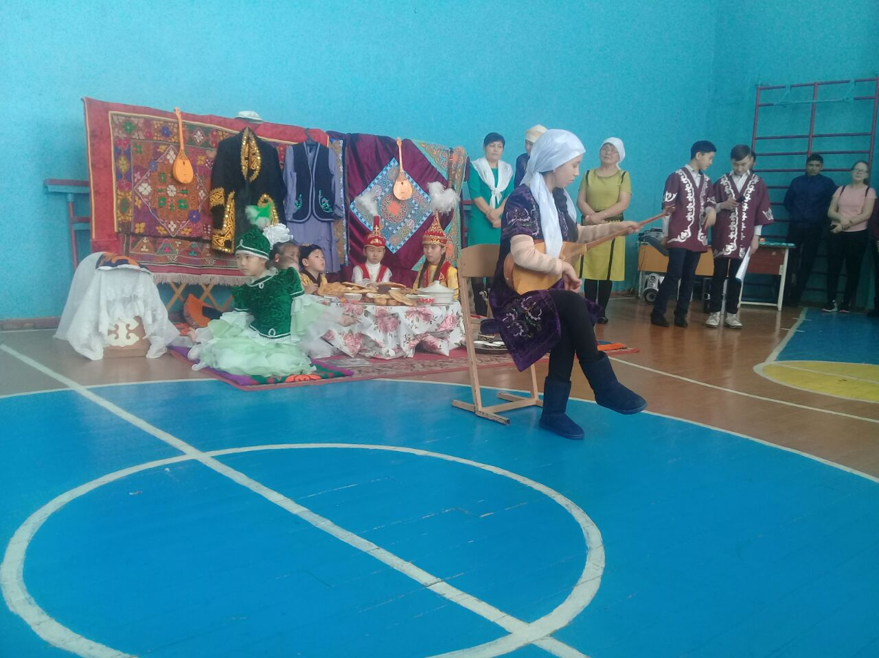

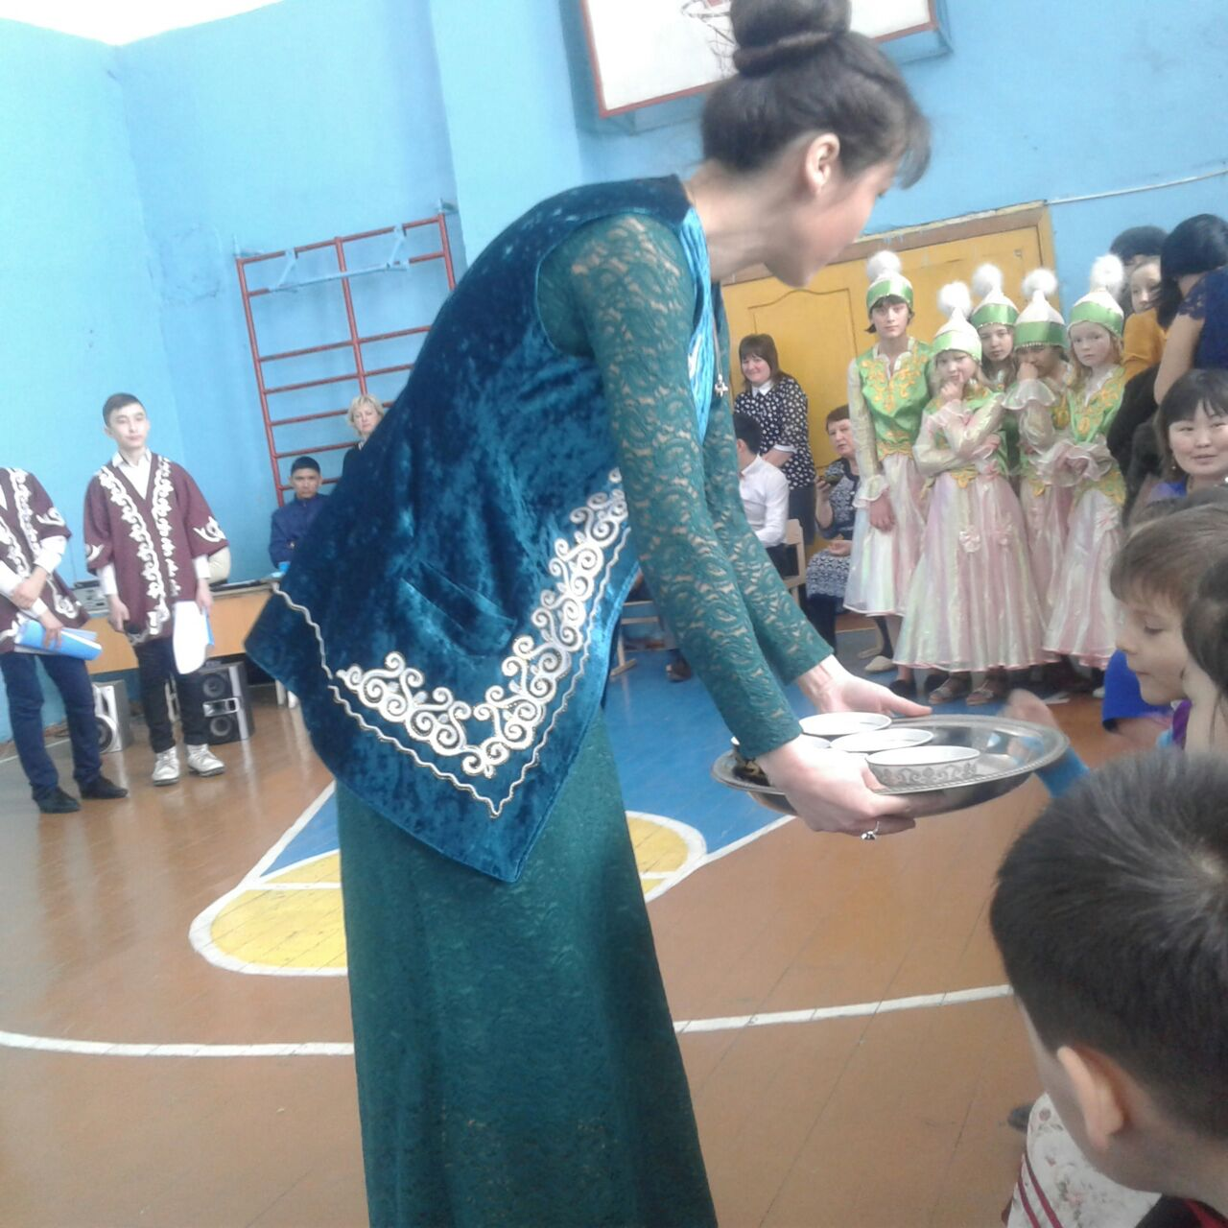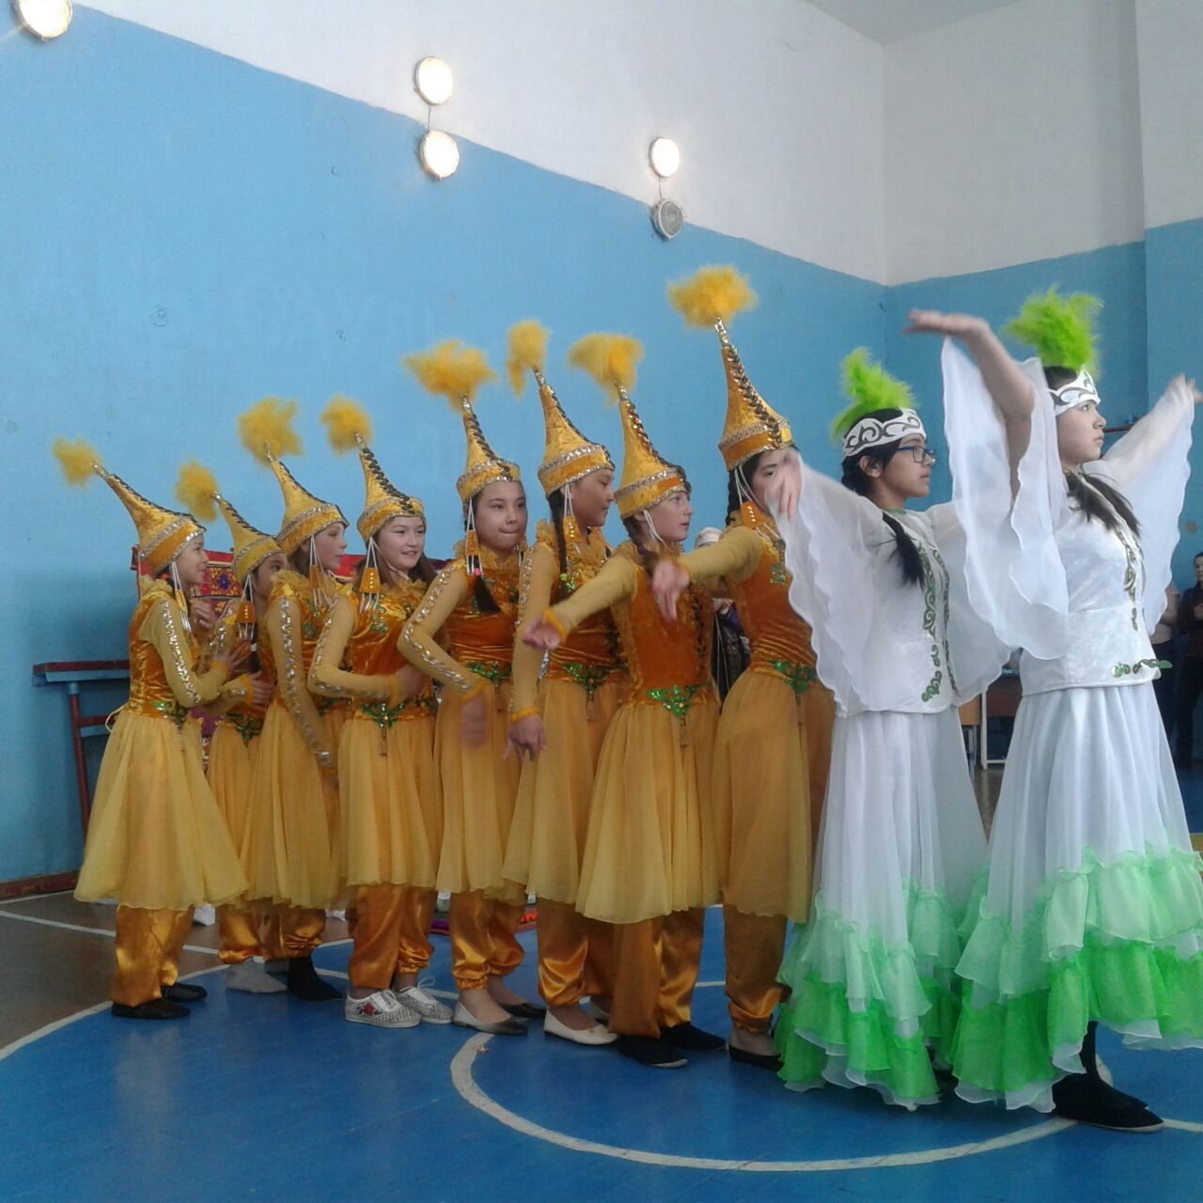

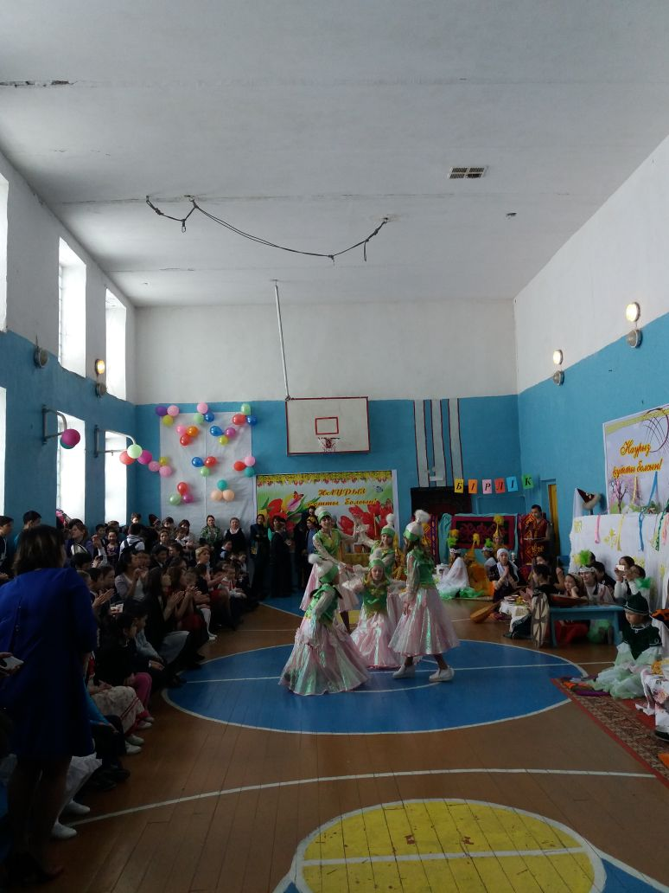

11.Участие в празднование «Наурыз мейрамы» на селе.

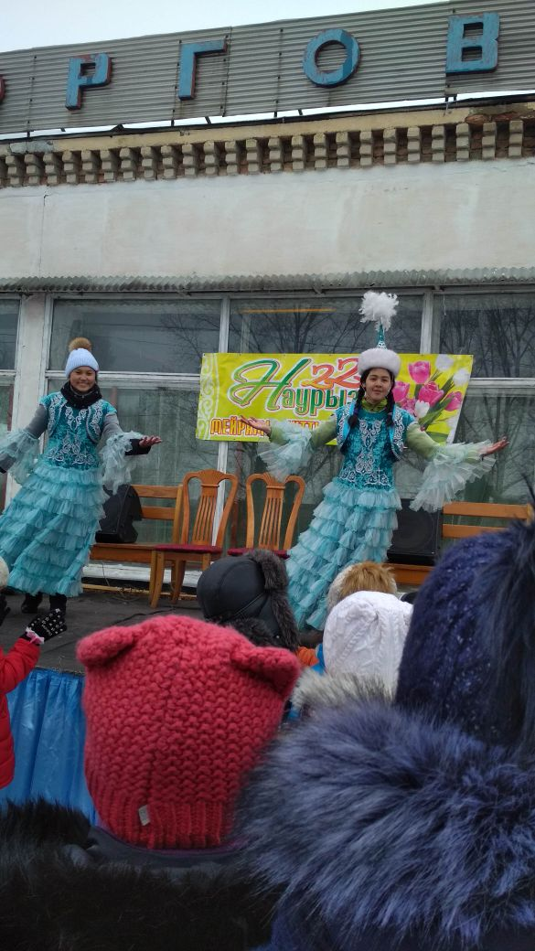

12.Участие в районных спортивных соревнованиях.

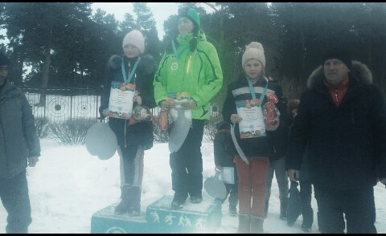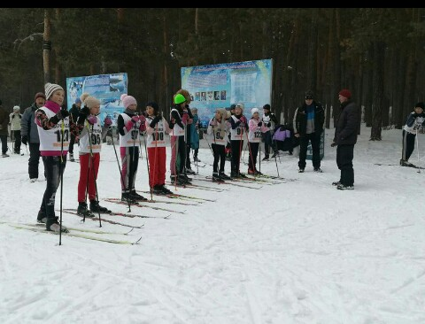

Завуч по ВР: Достанбекова А.А

